Velyis

Nouwils Hold

Marcolom



Stonewall



Bullbury

Soeyo

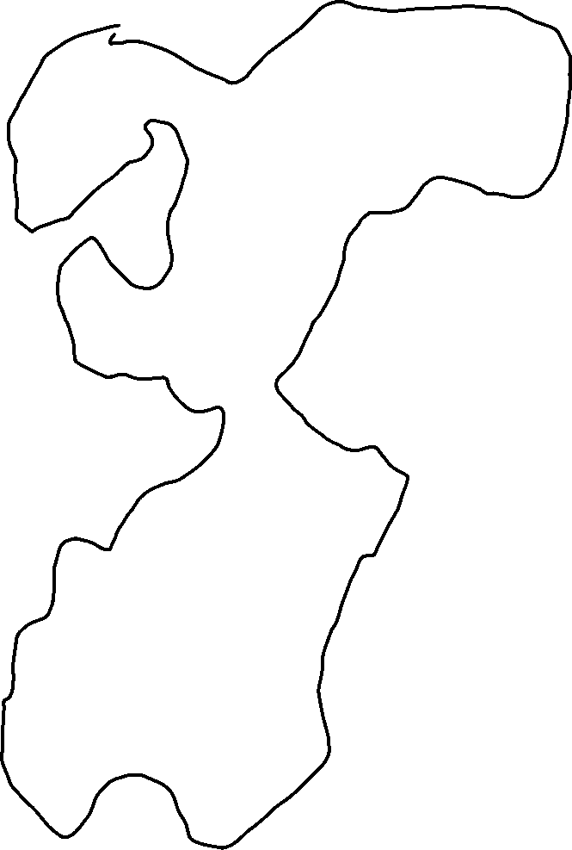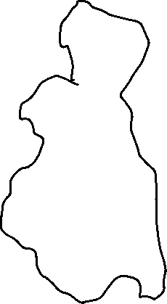

100leagues

Syvarra

Rodenpool

Strait of ten

**Torran**

The Land of Jykal



# **ويتفورد**

**توران**

**-الملك** : جلالة الملك جيرارد الثاني سليل عائلة بورجيا عمره 47.

\***مقره** : قلعة توران.

**\*رمزه** : رأس ثور أحمر ذو قرنين ذهبيين على خلفية زرقاء.

**يتبعها : "المدينة القديمة".

**\*ابنه الوحيد** : سمو الأمير دانيال الخامس عشر سليل عائلة بورجيا عمره 19.

**حرسه الشخصيون :

***السير ديفرد بولثورن قائد حرس سمو الأمير عمره 39 من "بولبيري".

***السير ديريك ستاجارد عمره 21 من سويو.

***السير جاسبر تورينجتون عمره 24 من "لونجهيلز" التابعة لـ "بولبيري". فاز بلقب فارس صاعد في دورة مباريات أقيمت في توران عندما كان عمره 16 وضمه السير ديفرد إلى حرس الأمير.

***السير جوردون بينرلي عمره 29 من "السرج" التابعة لـ "ستونوول".

***السير إرستون تايبرت عمره 24 من "مغارة الآلهة" التابعة لـ "بولبيري"

**مربيه وخادمه الشخصي : الماجستر برنارد هارن عمره 32 من "بولبيري" درس في جامعة القصر الكبير في "هانبرغ".

**\*زوجته** : جلالة الملكة مانديل بورجيا -**ابنة عمه** المتوفي ليبايس بورجيا (الملك المعزول)- عمرها 40 من "بولبيري".

**إخوتها:

***السير دانيال بورجيا شقيقها الوريث الأسبق لـ "بولبيري" توفي منذ 20 سنة في "حرب الأحلاف".

****أرملته الليدي دوريس (من آل بولثورن) عمرها 50 تزوجت بعده اللورد إرستون هايفيلد سيد "المرج العالي" التابعة لـ "بولبيري" وأنجبت له دانستن هايفيلد فتى في الخامسة عشرة.

***اللورد ستيوار بورجيا نصف شقيق عمره 59 لورد "بولبيري".

****زوجته : الليدي روكسان بورجيا (من آل نورودي) عمرها 55 وريثة "بهو العصافير" التابعة لـ "ستونوول".

****ابنه الوحيد : السير هارولد بورجيا عمره 26 وريث "بولبيري" و "بهو العصافير".

***اللورد ستيفان بورجيا شقيقها عمره 49 حضرة اللورد وزير الغرب ولورد "سكايوورث" التابعة لـ "بولبيري".

****زوجته : الليدي ماري هيلين بورجيا (من آل فيليس) عمرها 42 من "فيليس".

****أبناؤه :

*****السير ليبايس بورجيا عمره 23 وريث "سكايوورث".

*****السير دانفريد بورجيا عمره 21 أحد حرس الملكة الشخصيين.

*****الليدي أفلاين بورجيا عمرها 18.

*****الليدي أفريل بورجيا عمرها 15.

**حرسها الشخصيون :

***السير إلروي هومستون قائد حرس الملكة عمره 41 من "هومستون" التابعة لـ "ساوث إند" التابعة لـ "بولبيري".

***السير همفري بولثورن عمره 32 من "بولبيري".

***السير دانفريد بورجيا عمره 21 من "سكايوورث".

\***وزراؤه وبلاطه** :

**حضرة اللورد وزير الغرب سيد "سكايوورث" ستيفان بورجيا **ابن عمه** وشقيق الملكة.

**حضرة اللورد وزير الشرق والت ستاجارد وريث "سويو" عمره 47

***زوجته الليدي ميليسا ستاجارد (من آل إينودي) عمرها 44 من "إينودي" التابعة لـ "سويو".

***أبناؤه :

****الليدي سارا لونجر عمرها 25 زوجة السير ديكستون لونجر وريث "ستونوول".

****السير ديريك ستاجارد عمره 21 أحد حراس سمو الأمير.

****السير جاريك ستاجارد عمره 18 فارس حديث التنصيب.

****الليدي بينلوب ستاجارد عمرها 16.

****سيميون ستاجارد عمره 13 مرافق السير إدوارد ستارلينج من "رودنبول".

***والده اللورد سيميوريك ستاجارد لورد "سويو" عمره 72.

***إخوته :

****السير باولريك -باول اختصاراً- ستاجارد عمره 44 لقبه "قاتل التنين" و "السيف الصادح" أرمل الليدي جينين لونجر.

*****ابنته الوحيدة : الليدي إليسين ستاجارد عمرها 20.

****السير جيدوريك ستاجارد عمره 39.

***أهم رجال حرس أهل بيته :

****السير توريك أوكتري عمره 34 من "وودنفل" التابعة لـ "سويو" قائد حرس أهل بيت اللورد.

****رونبار وايدتشست سلاحدار من "سويو" عمره 32.

****فنبار وايدتشست سلاحدار من "سويو" عمره 32.

****توم بلاكهارت الملقب "القلب الأسود" عمره 29 من "سويو".

**حضرة اللورد ميروين هافهارت أمين نقد ويتفورد عمره 51 سيد "حصن الرخام" التابعة لـ "فيليس".

***زوجته : الليدي ماري سيام هافهارت (من آل فيليس) عمرها 35.

***ابنه الوحيد : السير إزدور هافهارت عمره 17 فارس حديث التنصيب وريث "حصن الرخام".

**صاحب الحكمة حضرة الجال تيودور سفير النبي والمستشار العالي راهب عجوز في الـ 79 آتٍ من "آليدورس".

***حراس المعبد برفقته :

****السير رونفري ستراوسبير من "ستراوسبير" التابعة لـ "السرج" التابعة لـ "ستونوول"

****السير لينتون إيفندريد من "إيفنبريز" التابعة لـ "ماركولوم".

**حضرة اللورد ترجسون نوويلز -**ابن خالته** المتوفية جولين نوويلز (من آل بولفورد سادة "ممشى النجوم" التابعة لـ "بولبيري")- القائد الأعلى للأسطول الحربي الملكي لورد "نوويلز هولد" عمره 56 يقود حملة التطهير ضد قراصنة "البحر الأسود" من موقعه في "توران".

***زوجته : الليدي تيراني نوويلز (من آل إدنوِاي) عمرها 38 من "سمولبِاي" التابعة لـ "سيفارا" .

***أبناؤه :

***السير ترجسون نوويلز عمره 17 وريث "نوويلز هولد" فارس حديث التنصيب.

***الليدي ميلاني نوويلز فتاة في العاشرة.

**\*حرسه الشخصيون:**

**السير راكان بولثورن قائد حرس الملك الشخصيين عمره 51 من "بولبيري".

**السير روان بولدتري عمره 30 من .......

**-اللورد ستيوار بورجيا :** لورد "بولبيري".

**\*رمزه** : رأس ثور أحمر ذو قرنين ذهبيين على خلفية زرقاء.

**\*زوجته** : الليدي روكسان بورجيا (من آل نورودي) عمرها 55 وريثة "بهو العصافير" التابعة لـ "ستونوول".

**\*ابنه الوحيد** : السير هارولد بورجيا عمره 30 وريث "بولبيري" و "بهو العصافير".

**\*أهم اللوردات حملة رايته** :

**\*\*اللورد دانيال بولفورد** سيد "ممشى النجوم" ابن خال الملك جيرارد:

**\*\*اللورد هالستن تورينجتون** سيد "لونجهيلز" :

***ابنه : السير جاسبر تورينجتون أحد فرسان حرس الأمير.

**\*\* اللورد ثيودين تايبرت** سيد "مغارة الآلهة" :

***ابنه السير إرستون تايبرت أحد فرسان حرس الأمير.

**\*\*اللورد إرستون هايفيلد** سيد "المرج العالي" عمره 52:

***زوجته : الليدي دوريس (من آل بولثورن) -أرملة السير دانيال بورجيا ابن اللورد ليبايس- عمرها 50.

***ابنه الوحيد : دانستن هايفيلد صبي في الخامسة عشرة وريث "المرج العالي".

**\*\*اللورد ستيفان بورجيا** سيد "سكايوورث" :

***زوجته : الليدي ماري هيلين بورجيا (من آل فيليس) عمرها 42 من "فيليس".

***أبناؤه :

****السير ليبايس بورجيا عمره 23 وريث "سكايوورث".

****السير دانفريد بورجيا عمره 21 أحد حرس الملكة الشخصيين.

****الليدي أفلاين بورجيا عمرها 18.

****الليدي أفريل بورجيا عمرها 15.

**\*\*اللورد فيرون أوكسميد سيد** "ساوث إند" :

**\*\*\*السير آرون هومستون** فارس "هومستون":

**-اللورد سيميوريك ستاجارد :** لورد "سويو".

**\*رمزه** : عقاب ذهبي جاثم على فرع شجرة سوداء على خلفية سماوية.

**\*زوجته المتوفية** : الليدي منيرفا ستاجارد (من آل ستارلينج) عمة اللورد أوليفر ستارلينج توفيت منذ ثماني سنوات.

**\*أبناؤه** :

**حضرة اللورد وزير الشرق والت ستاجارد وريث "سويو" عمره 47

***زوجته الليدي ميليسا ستاجارد (من آل إينودي) عمرها 44 من "إينودي" التابعة لـ "سويو".

***أبناؤه :

****الليدي سارا لونجر عمرها 25 زوجة السير ديكستون لونجر وريث "ستونوول".

****السير ديريك ستاجارد عمره 21 أحد حراس سمو الأمير.

****السير جاريك ستاجارد عمره 18 فارس حديث التنصيب.

****الليدي بينلوب ستاجارد عمرها 16.

****سيميون ستاجارد عمره 13 مرافق السير إدوارد ستارلينج من "رودنبول" -ابن خؤولة بعيد.

**السير باولريك -باول اختصاراً- ستاجارد عمره 44 لقبه "قاتل التنين" و "السيف الصادح" أرمل الليدي جينين لونجر.

***ابنته الوحيدة : الليدي إليسين ستاجارد عمرها 20.

**السير جيدوريك ستاجارد عمره 39.

**\*أهم اللوردات حملة رايته :**

**\*\*اللورد ساوريك بيرتشوود** سيد "بيرتشوود".

**أخوه السير ثيرين بيرتشوود الملقب "الفأس القاهر".

**\*\*اللورد تيلبرت** إينودي سيد "إينودي".

***أخته الليدي ميليسا ستاجارد زوجة اللورد والت ستاجارد وزير الشرق وريث "سويو" ابن اللورد سيميوريك.

**\*\*اللورد ثيوريك أوكتري** سيد "وودنفل".

**-اللورد بروديك لونجر :** لورد "ستونوول".

**\*رمزه** : فحل أسود يخب في حقل أخضر تحت السماء الغائمة.

**\*أهم اللوردات حملة رايته** :

**\*\*اللورد سيدفريد بينرلي** سيد "السرج".

**\*\*\*\*اللورد ميركين ستراوسبير** "ستراوسبير".

***** أخوه حارس المعبد السير رونفري ستراوسبير في خدمة الجال تيودور حضرة المستشار الأعلى للملك جيرارد.

**\*\*الليدي روكسان بورجيا (نورودي)** سيدة "بهو العصافير".

**-اللورد أوليفر ستارلينج:** لورد "رودنبول".

**\*رمزه** : طائر الزرزور مرقط بالبني والأبيض على خلفية مقسومة بخط مائل نصفها الأيمن أخضر والأيسر أبيض.

**\*أهم اللوردات حملة رايته** :

**-اللورد روبارد كونوِاي :** لورد "سيفارا".

**\*رمزه** : سنبلة قمح ذهبية نصفها السفلي مقبض سيف على خلفية بيضاء.

**\*أهم اللوردات حملة رايته** :

**-اللورد ويلبر فيليس :** لورد "فيليس".

**\*رمزه** : تنين غير مجنح أخضر على خلفية رمادية.

**\*أهم اللوردات حملة رايته** :

**اللورد ميروين هافهارت سيد "حصن الرخام" أمين نقد ويتفورد.

**-اللورد ترجسون نوويلز :** لورد "نوويلز هولد".

**\*رمزه** : سفينة سوداء الأشرعة بين بحر هائج وسماء رمادية.

**\*أهم اللوردات حملة رايته** :

**-اللورد هولارد ماركولوم :** لورد "ماركولوم".

*رمزه : جسر حجري مرفوع على خلفية زرقاء.

**\*أهم اللوردات حملة رايته** :